
О внесении изменения в постановление акимата от 10 ноября 2016 года № 507 "Об утверждении регламента государственной услуги "Приобретение прав на земельные участки, которые находятся в государственной собственности, не требующее проведения торгов (конкурсов, аукционов)"
Утративший силу
Постановление акимата Костанайской области от 3 сентября 2019 года № 379. Зарегистрировано Департаментом юстиции Костанайской области 11 сентября 2019 года № 8652. Утратило силу постановлением акимата Костанайской области от 8 января 2020 года № 2
Сноска. Утратило силу постановлением акимата Костанайской области от 08.01.2020 № 2 (вводится в действие по истечении десяти календарных дней после дня его первого официального опубликования).
В соответствии со статьей 16 Закона Республики Казахстан от 15 апреля 2013 года "О государственных услугах" акимат Костанайской области ПОСТАНОВЛЯЕТ:
1. Внести в постановление акимата Костанайской области "Об утверждении регламента государственной услуги "Приобретение прав на земельные участки, которые находятся в государственной собственности, не требующее проведения торгов (конкурсов, аукционов)" от 10 ноября 2016 года № 507 (опубликовано 26 декабря 2016 года в Эталонном контрольном банке нормативных правовых актов Республики Казахстан, зарегистрировано в Реестре государственной регистрации нормативных правовых актов под № 6734) следующее изменение:

регламент государственной услуги "Приобретение прав на земельные участки, которые находятся в государственной собственности, не требующее проведения торгов (конкурсов, аукционов)", утвержденный указанным постановлением, изложить в новой редакции согласно приложению к настоящему постановлению.
2. Государственному учреждению "Управление сельского хозяйства и земельных отношений акимата Костанайской области" в установленном законодательством Республики Казахстан порядке обеспечить:
1) государственную регистрацию настоящего постановления в территориальном органе юстиции;
2) размещение настоящего постановления на интернет-ресурсе акимата Костанайской области после его официального опубликования.
3. Контроль за исполнением настоящего постановления возложить на курирующего заместителя акима Костанайской области.
4. Настоящее постановление вводится в действие по истечении десяти календарных дней после дня его первого официального опубликования.
Аким Костанайской области | А. Мухамбетов
Приложение
к постановлению акимата
от 3 сентября 2019 года
№ 379

Утвержден
постановлением акимата
от 10 ноября 2016 года
№ 507
Регламент государственной услуги "Приобретение прав на земельные участки, которые находятся в государственной собственности, не требующее проведения торгов (конкурсов, аукционов)"
1. Общие положения
1. Государственная услуга "Приобретение прав на земельные участки, которые находятся в государственной собственности, не требующее проведения торгов (конкурсов, аукционов)" (далее – государственная услуга) оказывается местными исполнительными органами области, районов и городов областного значения, городов районного значения (Управлением сельского хозяйства и земельных отношений акимата Костанайской области, отделами земельных отношений районов и городов областного значения), акимами поселков, сел, сельских округов (далее – услугодатель).
Прием заявления и выдача результата оказания государственной услуги осуществляются через:
1) канцелярию услугодателя;
2) Филиал некоммерческого акционерного общества Государственная корпорация "Правительство для граждан" по Костанайской области (далее – Государственная корпорация).
2. Форма оказания государственной услуги: бумажная.
3. Результат оказания государственной услуги – решение услугодателя о предоставлении права на земельный участок либо мотивированный отказ в оказании государственной услуги по основаниям, предусмотренным пунктом 10 стандарта государственной услуги "Приобретение прав на земельные участки, которые находятся в государственной собственности, не требующее проведения торгов (конкурсов, аукционов)", утвержденного приказом Министра национальной экономики Республики Казахстан от 30 марта 2016 года № 151 "Об утверждении стандарта государственной услуги "Приобретение прав на земельные участки, которые находятся в государственной собственности, не требующее проведения торгов (конкурсов, аукционов)" (зарегистрирован в Реестре государственной регистрации нормативных правовых актов под № 13652) (далее – Стандарт).
Форма предоставления результата оказания государственной услуги: бумажная.
2. Описание порядка действий структурных подразделений (работников) услугодателя в процессе оказания государственной услуги
4. Основанием для начала процедуры (действия) по оказанию государственной услуги является прием услугодателем заявления и пакета документов, указанных в пункте 9 Стандарта (далее – пакет документов).
5. Содержание каждой процедуры (действия), входящей в состав процесса оказания государственной услуги, длительность его выполнения:
1) сотрудник канцелярии услугодателя принимает пакет документов, осуществляет его регистрацию, получает согласие услугополучателя на использование сведений, составляющих охраняемую законом тайну, содержащихся в информационных системах, при оказании государственных услуг, если иное не предусмотрено законами Республики Казахстан и передает руководителю услугодателя, 10 (десять) минут.
Результат процедуры (действия) – прием и регистрация пакета документов;
2) руководитель услугодателя определяет ответственного исполнителя, 2 (два) часа.
Результат процедуры (действия) – виза руководителя услугодателя;
3) ответственный исполнитель услугодателя:
1-этап: определяет возможность использования испрашиваемого земельного участка по заявленному целевому назначению, изготовление акта выбора земельного участка, выдача заключения земельной комиссии, 22 (двадцать два) рабочих дня;
2-этап: со дня утверждения землеустроительного проекта вынесение решения о предоставлении права землепользования на земельный участок, 6 (шесть) рабочих дней.
Результат процедуры (действия) – проект результата оказания государственной услуги;
4) руководитель услугодателя подписывает проект результата оказания государственной услуги, 2 (два) часа.
Результат процедуры (действия) – подписанный результат оказания государственной услуги;
5) сотрудник канцелярии услугодателя выдает услугополучателю результат оказания государственной услуги, 15 (пятнадцать) минут.
Результат процедуры (действия) – выданный результат оказания государственной услуги.
3. Описание порядка взаимодействия структурных подразделений (работников) услугодателя в процессе оказания государственной услуги
6. Перечень структурных подразделений (работников) услугодателя, которые участвуют в процессе оказания государственной услуги:
1) сотрудник канцелярии услугодателя;
2) ответственный исполнитель услугодателя.
3) руководитель услугодателя.
7. Описание последовательности процедур (действий) между структурными подразделениями (работниками) с указанием длительности каждой процедуры (действия):
1) сотрудник канцелярии услугодателя принимает пакет документов, осуществляет его регистрацию, получает согласие услугополучателя на использование сведений, составляющих охраняемую законом тайну, содержащихся в информационных системах, при оказании государственных услуг, если иное не предусмотрено законами Республики Казахстан и передает руководителю услугодателя, 10 (десять) минут;
2) руководитель услугодателя определяет ответственного исполнителя, 2 (два) часа;
3) ответственный исполнитель услугодателя проверяет полноту представленных документов и передает руководителю услугодателя.
1-этап: определяет возможность использования испрашиваемого земельного участка по заявленному целевому назначению, изготавливает акт выбора земельного участка, выдает заключение земельной комиссии, 22 (двадцать два) рабочих дня;
2-этап: со дня утверждения землеустроительного проекта вынесение решения о предоставлении права землепользования на земельный участок, 6 (шесть) рабочих дней;
4) руководитель услугодателя подписывает проект результата оказания государственной услуги и передает сотруднику канцелярии услугодателя, 2 (два) часа;
5) сотрудник канцелярии услугодателя выдает услугополучателю результат оказания государственной услуги, 15 (пятнадцать) минут.
4. Описание порядка взаимодействия с Государственной корпорацией "Правительство для граждан" и (или) иными услугодателями, а также порядка использования информационных систем в процессе оказания государственной услуги
8. Описание порядка обращения в Государственную корпорацию, длительность обработки запроса услугополучателя:
1) услугополучатель либо его представитель по доверенности для получения государственной услуги обращается в Государственную корпорацию, работник Государственной корпорации проверяет правильность заполнения заявления по форме согласно приложению 1 к Стандарту и полноту представленного пакета документов, 10 (десять) минут.
В случаях предоставления услугополучателем неполного пакета документов согласно перечню, предусмотренному пунктом 9 Стандарта, работник Государственной корпорации выдает расписку об отказе в приеме заявления по форме согласно приложению 2 к Стандарту, 5 (пять) минут.
При предоставлении полного пакета документов работник Государственной корпорации регистрирует заявление и выдает услугополучателю расписку о приеме пакета документов, а также получает согласие услугополучателя на использование сведений, составляющих охраняемую законом тайну, содержащихся в информационных системах, при оказании государственных услуг, если иное не предусмотрено законами Республики Казахстан, 5 (пять) минут;
2) работник Государственной корпорации подготавливает пакет документов и направляет их услугодателю через курьерскую или иную уполномоченную на это связь, 1 (один) день.
День приема не входит в срок оказания государственной услуги;
3) услугодатель подготавливает результат оказания государственной услуги:
1-этап: определяет возможность использования испрашиваемого земельного участка по заявленному целевому назначению, изготовление акта выбора земельного участка, выдача заключения земельной комиссии, 22 (двадцать два) рабочих дня;
2-этап: со дня утверждения землеустроительного проекта вынесение решения о предоставлении права землепользования на земельный участок 6 (шесть) рабочих дней.
Работник Государственной корпорации в срок, указанный в расписке о приеме пакета документов, выдает результат оказания государственной услуги услугополучателю, 5 (пять) минут.
9. Государственная услуга через веб-портал "электронного правительства" не оказывается.
10. Подробное описание последовательности процедур (действий), взаимодействий структурных подразделений (работников) услугодателя в процессе оказания государственной услуги, отражается в справочнике бизнес-процессов оказания государственной услуги, а также описание порядка взаимодействия с иными услугодателями и (или) Государственной корпорацией "Правительство для граждан" и порядка использования информационных систем в процессе оказания государственной услуги отражается в справочнике бизнес-процессов оказания государственной услуги согласно приложению к настоящему Регламенту.
Приложение
к Регламенту государственной
услуги "Приобретение прав на
земельные участки, которые
находятся в государственной
собственности, не требующее
проведения торгов (конкурсов,
аукционов)"
Справочник бизнес-процессов оказания государственной услуги "Приобретение прав на земельные участки, которые находятся в государственной собственности, не требующее проведения торгов (конкурсов, аукционов)"

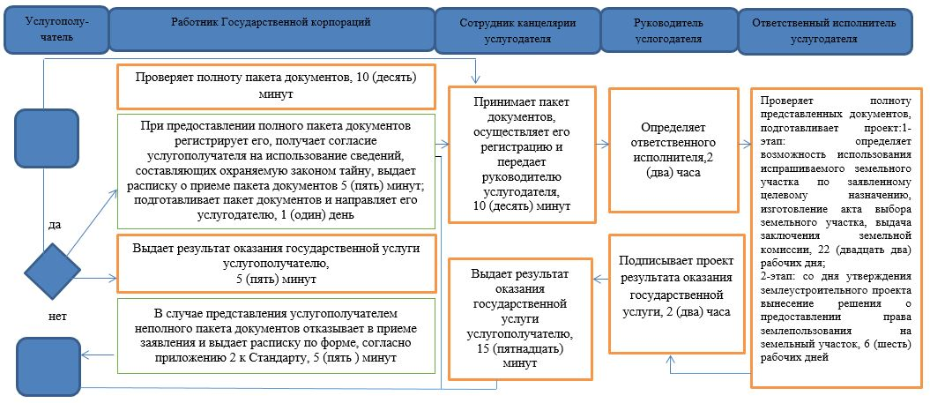

Условные обозначения:

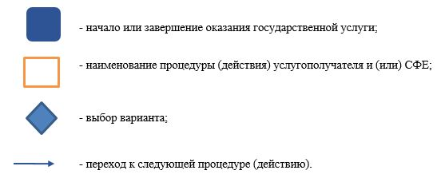

© 2012. РГП на ПХВ «Институт законодательства и правовой информации Республики Казахстан» Министерства юстиции Республики Казахстан

